Pielikums Nr. 2
PIKC "Daugavpils tehnikums"
2019. gada 14.oktobra
Protokolam Nr. 1.26/40/1

PRETENDENTA FINANŠU PIEDĀVĀJUMS IEPIRKUMAM
"Virtuves piederumu un trauku iegāde"
Iepirkuma identifikācijas Nr. PIKC DT 2019/40

- Apraksts un apjoms:

Nr.  p. k. | Preces nosaukums | Preces apraksts un attels | Mērvienība | Daudzums | Vienas vienības cena bez PVN | Kopēja cena bez PVN
1. | Stikla glāzes | Stikla glazes 260mm.   | gab | 30
2. | Šķīvis | Šķīvis zupai procēlana balts 23.5CM  | gab. | 15
3. | Šķīvis | Pusdienu šķīvis  balts D24cm   | gab. | 30
4. | Galda dakša | 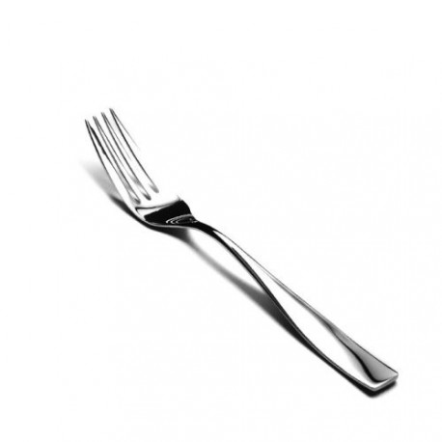 | gab. | 30
5. | Galda karote | Galda karote  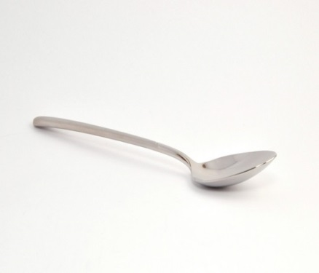 | gab. | 15
6. | Tējkarote | Tējkarote   | gab. | 30
7. | Stampa | Kartupeļu stampa  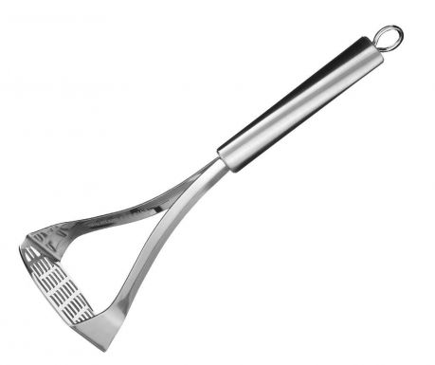 | gab. | 2
8. | Cepeskrāsns paplate |  | gab. | 2

9. | Cepeskrāsns paplate | Cepeskrāsns paplate 42x37cm | gab. | 2
10. | Paplate | Paplāte v/l papīra ar alumīnija pārklājumu 28x42cm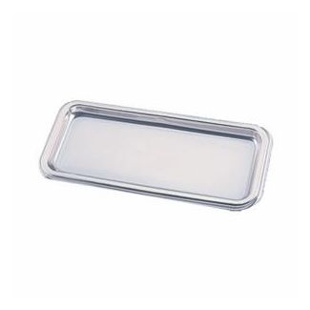 | gab. | 10
11. | Follijs | Follijs cepšanai 28cm×6m  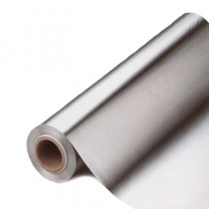 | gab. | 4
12. | Cepampapirs | Papīrs cepšanai 28cm×6m  | gab. | 4

13. | Panna | Pannas D28cm  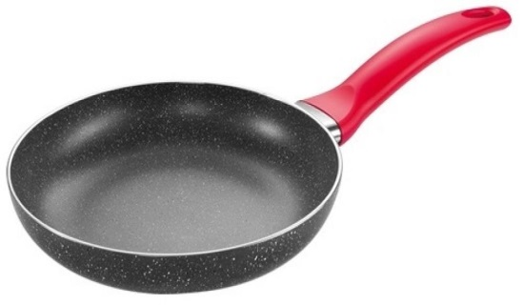 | gab. | 4
14. | šķīvji vienreizēji | šķīvji vienreizēji porcijas 20cm   | gab. | 50
15. | Kastrolis | Kastrolis ,15l,nerūsējošais tērauds  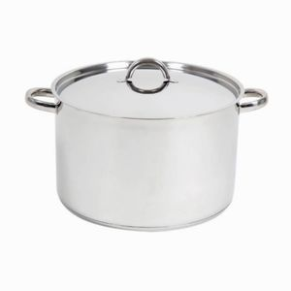 | gab. | 2
16. | Tases ar bļodiņu | Kafijas tase/apakštase,balta(20cm)   | gab. | 20
15. | Termoss | Termoss ar pumpi 2.5l  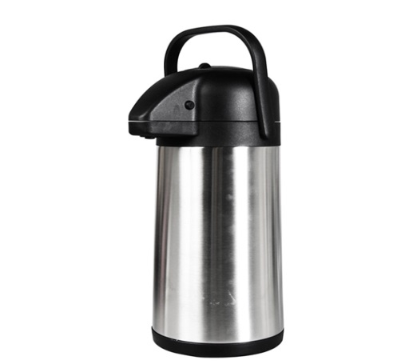 | gab. | 6
Kopēja summa EUR, bez PVN
PVN 21%, EUR
Kopēja summa EUR, ar PVN

- Preču piegādes termiņš: līdz 18.11.2019.
- Pasūtītājam ir tiesības pieprasīt preču paraugus līdz līguma noslēgšanas.
- Precēm ir jāpievieno tehniskā pase, kvalitātes sertifikātus, ja tie ir paredzēti. Izpildītājs nodrošina piegādātajai precei labu kvalitāti, bez redzamiem defektiem un bojājumiem.
- Piegādātājam jānodrošina preču piegāde Strādnieku ielā 16, Daugavpilī.
Parakstītāja vārds, uzvārds
Ieņemamais amats
Paraksts
Datums
z.v.

